**תרגיל 2 – מכונת אניגמה:**

**מגישים:**

שם: ניקול ספוז'ניקוב ת"ז: 212196372 מייל: [nikolsa@mta.ac.il](mailto:nikolsa@mta.ac.il)

שם: ברק גולן ת"ז: 313170730 מייל: [barakgn@mta.ac.il](mailto:barakgn@mta.ac.il)

**הסבר על המערכת:**

הפרויקט מכיל 2 מודולים שהיו קיימים קודם לכן: Engine , DataTransferObject.

ובנוסף מכיל מודולים חדשים: Agent, Ally, UBoat, BattlefieldManager, HttpClientUtils.

המודול הלוגי ששמו Engine מכיל את כל הלוגיקה מתרגיל 2 ובנוסף מכיל תיקיות חדשות:

Ally – מכיל בתוכו 2 מחלקות שאחראיות על הלוגיקה כך ש:

AllyDataManager – מכיל את כל המידע ההתחלתי הנדרש עבור כל ALLY.

SingleAllyController - במחלקה זו מתבצעת לוגיקה של קישור agent ל -ally ,יצירת ה-DM והחזרת מיידעים שונים.

SystemManager – מכיל מיפויים בין ה-UBOAT לנתוני ה-ALLY , בין ה-ALLY לנתוני הסוכנים AGENTS ובין כל AGENT ל-ALLY אליו שייך. במחלקה זו מתבצעת לוגיקה בסיסית על המיפויים והנתונים של המשתמשים השונים.

Uboat – מכיל בתוכו 2 מחלקות כך ש:

ContestDataManager - מכיל מידע על פרטי התחרות

SingleBattleFieldController – מכיל את המידעים על ה-allies שנרשמו לתחרות זו, במחלקה זו מתבצעת לוגיקה של טעינת הקובץ , קישור בין ה-ALLY לתחרות זו ובדיקה שה-UBOAT מוכן להתחיל את התחרות.

מודול ה-DTO מכיל את כל ה-DTO הנדרשים למערכת. בנוסף ל-DTO מתרגיל 2 נוספו תיקיות:

agent המכיל מחלקות dto המחזיקים נתונים הקשורים לסוכן.

allyDTOs המכיל מחלקות שונות עבור ally.

uboatDTO המכיל מחלקות שונות עבור מידעי uboat.

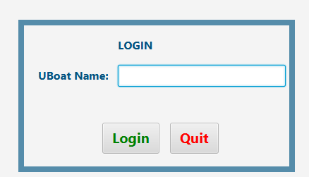**אפליקציית ה-UBOAT:**

בפתיחת האפליקציה נפתח מסך LOGIN:

יש להירשם לאפליקציה ע"י בחירת שם משתמש עבור ה-UBOAT.

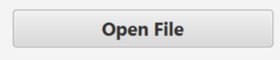לאחר מכן נפתח מסך ובו יש ללחוץ על כפתור ולבחור את

קובץ ה-XML הרלוונטי עבור הגדרת המכונה. במידה והקובץ אינו תקין המשתמש יקבל הודעת שגיאה, אחרת יטען לו הקובץ בהצלחה.

**TAB 1- Machine configuration:**

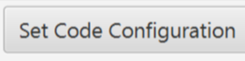ברגע שהקובץ נטען בהצלחה, יופיעו פרטי המכונה תחת machine details

ותתאפשר בחירת קונפיגורציה התחלתית של המכונה, בצורה ידנית ע"י המשתמש ולחיצה על

או רנדומלית ע"י לחיצה על .

לאחר בחירת קונפיגורציה התחלתית, tab2 של התחרות יהפוך ל-enable והמשתמש יוכל לעבור אליו.

לחיצה על מאפסת את כל הבחירה של הקונפיגורציה.

**TAB2 - Contest:**

ב-TAB זה מתבצעת הצפנה ופענוח של מחרוזת שנבחרה ע"י המשתמש והתחלת התחרות.

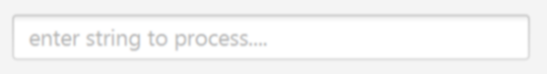המשתמש בוחר את המחרוזת לפענוח מהמילים במילון ע"י חיפוש מילה רצויה והקלדתה במקום המתאים

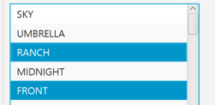או ע"י לחיצה על המילים מהמילון בעזרת ctrl+click .

לחיצה על מאפסת את הקוד הנוכחי לקוד ההתחלתי.



לחיצה על מצפינה את המחזורת שנבחרה.



לחיצה על מאפסת את המחרוזת שנבחרה והוצפנה ואת הקונפיגורציה.

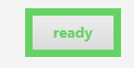

לחיצה על כפתור מסמנת שה- uboat מוכן להתחיל את התחרות. ה-uboat מחכה עד שכל ה-allies יתחברו וגם ילחצו ready שהם מוכנים להתחיל את התחרות.

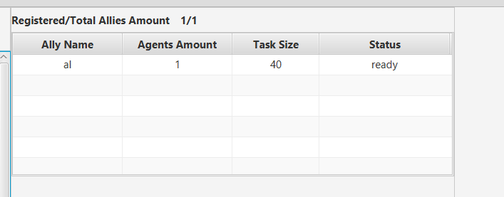

כאן מתעדכנים כל ה-allies שנרשמים לתחרות זו.

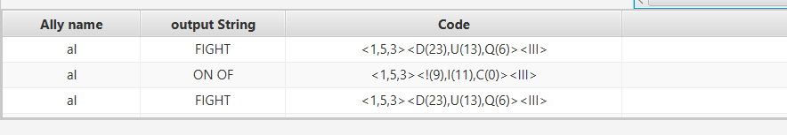כאן מתעדכנים המועמדים שנמצאים במהלך התחרות בכל צוות.

**אפליקציית ה-ALLY:**

בפתיחת האפליקציה נפתח מסך ה-LOGIN:

יש להירשם לאפליקציה כ-ALLY ע"י הזנת שם משתמש.

לאחר מכן, עוברים למסך ובו יש לבחור את התחרות אליה ה-ally רוצה להירשם.

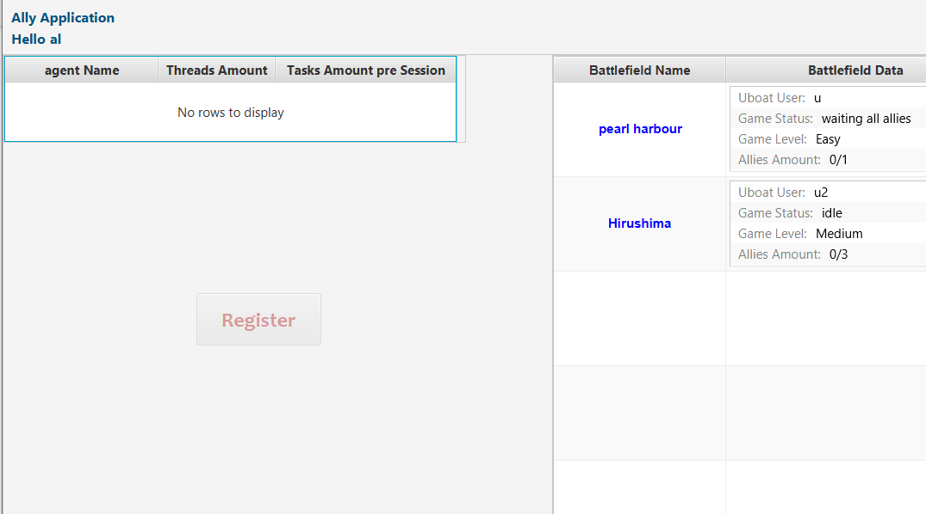

התחרויות מוצגות כך (במסגרת הכחולה):

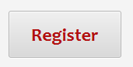

לאחר בחירת תחרות ע"י לחיצה על התחרות הרלוונטית, נפתח הכפתור:

נלחץ על הכפתור בכדי להירשם.

לאחר מכן עוברים לדף חדש של האפליקציה ובו:

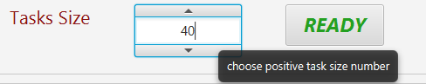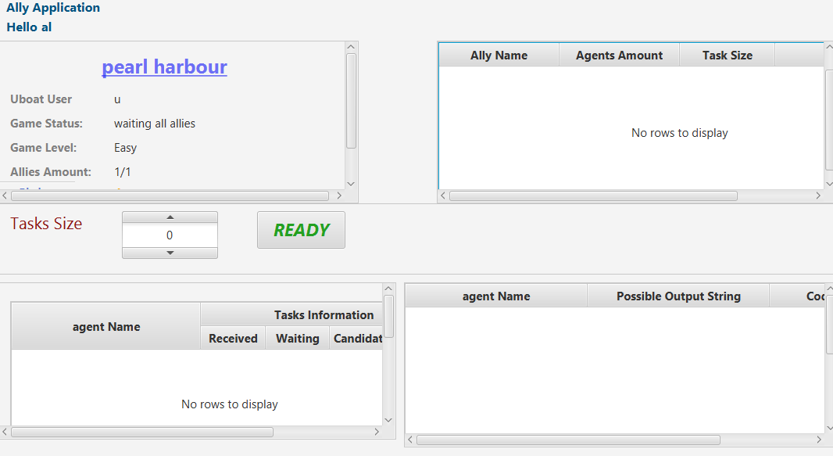

מוצגים פה כל הallies הנוספים שנרשמו לאותה התחרות.

פרטי התחרות אליו ה-ally נרשם.

ה-ally בוחר את גודל המשימות ולוחץ על READY.

בזמן שהתחרות רצה :

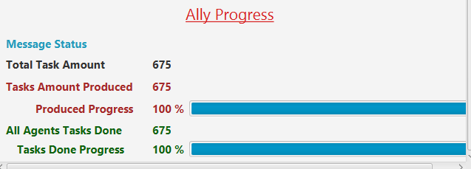מוצגים פה כל הסוכנים שמחוברים ל-ally זה , כמה משימות ביצעו, כמה נותרו וכמה מועמדים נמצאו עד כה במהלך התחרות.

פה מוצגים כל המועמדים שנמצאו מכל סוכן המשויך ל- ally זה.

**אפליקציית ה-agent:**

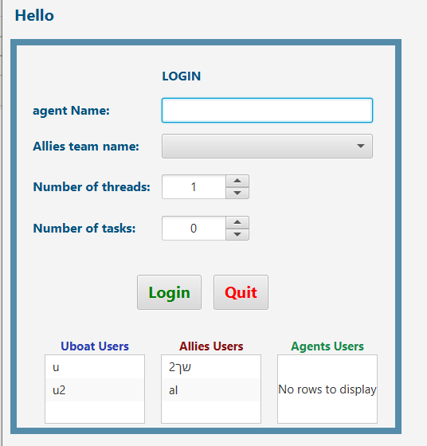בפתיחת האפליקציה נפתח חלון ה-LOGIN:

יש למלא את כל פרטי ההתחברות של הסוכן וללחוץ על כפתור ה-LOGIN בכדי להתחבר.

לאחר הרישום, נפתח מסך ובו:

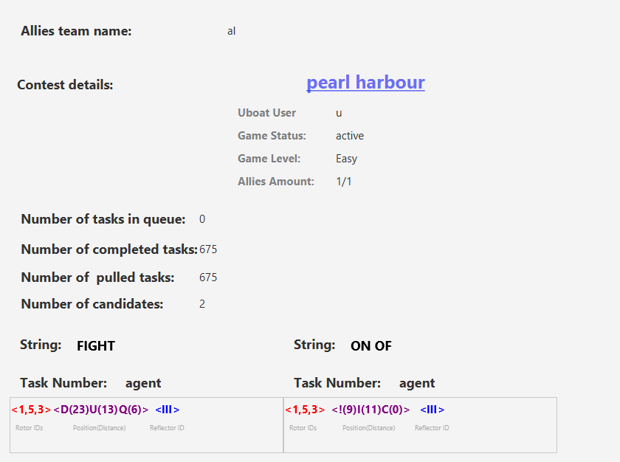

מוצגים פה כל המועמדים שהסוכן מוצא תוך כדי התחרות.

ברגע שכולם לחצו על ready והתחרות החלה, פרטים אלו יתעדכנו תוך כדי ריצת התחרות לכל סוכן.

פרטי ה-ally אליו הסוכן נרשם ופרטי התחרות.

**מידע קצר על המחלקות החדשות:**

**BattlefieldManager:**

זה השרת של המערכת.

הוא מכיל בתוכו את כל הסרבלטים של כל האפליקציות השונות.

Agent – מכיל בתוכו סרבלטים השייכים לagent של עדכון פרטי תחרות, עדכון הצוות בו נמצא, עדכוני המועמדים והתקדמות ריצת התחרות ומשיכת המשימות מהשרת.

Allies – מכיל סרבלטים השייכים ל-ally ובהם עדכון התחרויות הרשומות בשרת, הסוכנים והצוותים הנוספים הרשומים לתחרות זו, ויצירת המשימות ודחיפתם לשרת.

Shered.servlets – מכיל סרבלטים המשותפים לכל שלושת האפליקציות כמו סרבלט ה-login וסרבלט המעדכן את כל הנרשמים לתחרות ( uboats, allies and agents).

Uboat – מכיל סרבלטים המעלים את כל המידעים כמו הקובץ, הקוד ההתחלתי שנבחר, המילים הנמצאים במילון ועוד. בנוסף מכיל סרבלטים המושכים את המידע ומעדכנים במסך ה-Uboat כמו הצוותים שנרשמו אליו לתחרות והמועמדים שנמצאו בכל צוות.

**HttpClientUtils-** מכיל 2 מחלקות:

CustomHttpClient – במחלקה זאת מתבצעות בקשות http.

SimpleCookieManager - מנהל את כל ה-cookies בכל האפליקציות.

**בונוסים:**